南京多恒98寸多媒体智能触摸互动一体机
产品简介：
南京多恒触摸一体机，采用多点触控互动技术，是一款使用屏幕触摸操作的多功能人机交互终端，集成了交互式电子白板、电视、音响、计算机、互联网、多媒体播放等功能于一身。
它广泛应用于教育教学、企业会议、商业展示、大厅查询等领域。如：网络多媒体教学系统、教育培训的录播系统，企业产品展示系统、汽车4S店产品体验系统、房地产楼盘销售查询系统、机场车站触摸查询系统、医疗机构就诊查询系统、电信部门业务选号系统、证券股票交易系统等。

产品特点：
1.安全可靠，节能环保，全金属外壳，无尖锐棱角；低功耗、低辐射；
2.防眩钢化玻璃，有效抑制外界环境光线的干扰，图像柔和，不刺眼；
3.兼容安卓与电脑双系统触摸操作，无需电脑也能正常上网，播放多媒体文件，PPT演示等互动教学，可以根据自己需要安装应用软件；
4.简约无线、超薄设计，节省空间，壁挂支架或者移动支架安装；
5.人性化设计，维护简单。采用前置多功能按钮与电脑USB接口，便于用户轻松拷贝文件；可插拨式OPS电脑，低功耗、散热好、性能稳定，方便维护，配置可根据用户要求进行定制；
产品型号 | DH980AN-WT
产品尺寸 | 98寸（16:9）
外形尺寸 | 2230mm×1310mm×127mm
显示区域 | 2187.8mm(W)×1242.8mm(H)
分 辨 率 | 3840*2160
像 素 | 0.63(H)×0.63(V)
视 角 | 178/178
颜 色 | 16.7M
亮 度 | 450cd/m2
对 比 度 | 5000:1
反应时间 | 6mS
触摸分辨率 | 32768*32768
触摸寿命 | 单点6000万次以上
触摸技术 | 红外多点触摸技术， 10点触摸控制。
扫 描 率 | 50scans/s
触摸体 | ≧3mm
响应速度 | ﹥8ms
触屏供电 | USB 直接供电
光标速度 | ≧120点/秒
储存温度 | -20℃—60℃
工作温度 | 0℃—50℃
输入接口 | ALL-USB3.0x1. ALL-USB20x1TOUCH-USB*1、HDMI*1. VGA*1、 PC-AUDIO*1、MIC*1
音频功率 | 10W*2 立体声
PC配置（可选） | 工控主板：I3、I5、I7内存：4G、固态硬盘：128G
安卓CPU（可选） | 瑞芯微 RK3288最强四核1.8GHz Cortex-A17 四核 GPU Mail-T764
内 存 | DDR3 2G/ 4G (可选）
内置存储器 | EMMC 16G/ 32G (可选）
操作系统 | Android 6.0.1
播放模式 | 支持循环、定时、插播等多种播放模式
网络支持 | 3G、以太网、支持WiFi、蓝牙4.0、无线外设扩展
视频播放 | 支持AVI（H.264、DIVX、DIVX、XVID）, rm，rmvb， MKV（H.264、DIVX、DIVX、XVID），WMV，MOV，MP4（.H.264、MPEG、DIVX、XVID），DAT（VCD格式），VOB（DVD格式），PMP,MPEG，.MPG,， FLV（H.263，H.264），ASF ，TS， TP，3GP，MPG等30种格式以上
图片格式 | 支持JPG、BMP、PNG、GIF等各种图片格式浏览并支持旋转/幻灯片播放
系统升级 | 支持SD卡/电脑更新
电 源 | AC110-220V、50~60Hz 内置

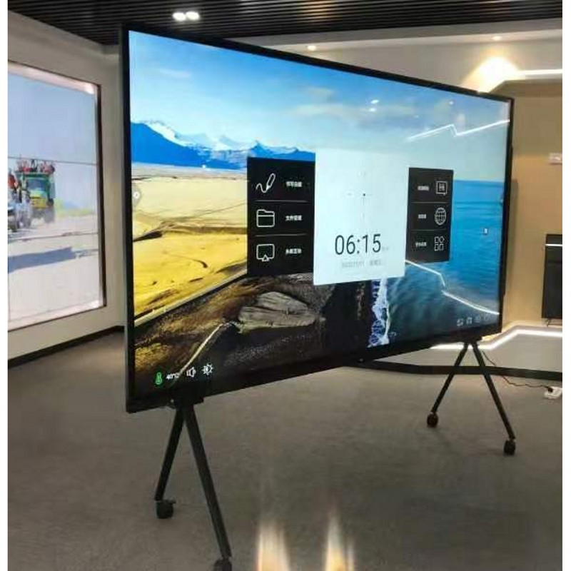
所有产品都有单机、网络、触摸、非触摸可选！外观、功能、企业LOGO等都可以OEM定制，欢迎参观选购！欢迎同行调货合作！实际价格会根据不同的配置和外观进行调整，详情请咨询在线客服或公司业务人员。

··

